**2021年湖北省普通高中学业水平选择性考试**

**化学**

**可能用到的相对原子质量：H-1 C-12 N-14 O-16 F-19 S-32 Cl-35.5 K-39 Ga-70 In-115 Sb-122**

**一、选择题：本题共15小题，每小题3分，共45分。在每小题给出的四个选项中，只有一项是符合题目要求的。**

1. “碳中和”有利于全球气候改善。下列有关CO2的说法错误的是

A. CO2是Ⅴ形的极性分子 B. CO2可催化还原为甲酸

C. CO2晶体可用于人工增雨 D. CO2是侯氏制碱法的原料之一

【答案】A

【解析】

【分析】

【详解】A．CO2的中心原子C的价层电子对数为2，无孤电子对，CO2的空间构型为直线形，其正负电荷中心重合，为非极性分子，A项错误；

B．CO2可以被H2在催化剂作用下还原为甲酸，B项正确；

C．固态二氧化碳(干冰)升华时吸热，可用于人工增雨，C项正确；

D．侯氏制碱法中发生反应： NaC1 + H2O + NH3 +CO2= NaHCO3↓+NH4C1，CO2是生产原料之一，D项正确；

故选A。

2. “乌铜走银”是我国非物质文化遗产之一。该工艺将部分氧化的银丝镶嵌于铜器表面，艺人用手边捂边揉搓铜器，铜表面逐渐变黑，银丝变得银光闪闪。下列叙述错误的是

A. 铜的金属活动性大于银

B. 通过揉搓可提供电解质溶液

C. 银丝可长时间保持光亮

D. 用铝丝代替银丝铜也会变黑

【答案】D

【解析】

【分析】

【详解】A．根据金属活动性顺序表，铜的金属活动性大于银，A项正确；

B．通过揉搓，手上的汗水可提供电解质溶液，B项正确；

C．银丝发生还原反应，氧化银转化为单质银，单质银活动性较弱，可长时间保持光亮，C项正确；

D．铜的活动性比铝弱，氧化铝不能被铜还原为单质铝，因此铜不会变黑，D项错误；

答案选D。

3. 氢化可的松乙酸酯是一种糖皮质激素，具有抗炎、抗病毒作用，其结构简式如图所示。有关该化合物叙述正确的是

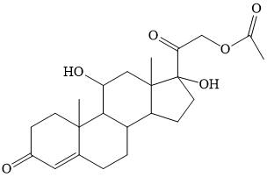

A. 分子式为C23H33O6 B. 能使溴水褪色

C. 不能发生水解反应 D. 不能发生消去反应

【答案】B

【解析】

【分析】

【详解】A．由图可知该化合物的分子式为，故A错误；

B．由图可知该化合物含有碳碳双键，能与溴发生加成反应而使溴水褪色，故B项正确；

C．由图可知该化合物含有酯基，能发生水解反应，故C错误；

D．由图可知该化合物含有羟基，且与羟基相连碳原子的邻位碳原子上连有氢原子，能发生消去反应，故D错误；

故答案：B。

4. 对于下列实验，不能正确描述其反应的离子方程式是

A. 向氢氧化钡溶液中加入盐酸：H++OH-=H2O

B 向硝酸银溶液中滴加少量碘化钾溶液：Ag++I-=AgI↓

C. 向烧碱溶液中加入一小段铝片：2Al+2OH-+6H2O=2[Al(OH)4]-+3H2↑

D. 向次氯酸钙溶液中通入少量二氧化碳气体：ClO-+CO2+H2O=HClO+HCO

【答案】D

【解析】

【分析】此题考查离子方程式的书写。

【详解】A．化学方程式为，强酸，强碱，可溶性盐拆开，离子方程式，A项正确；

B．化学方程式为，钾盐，硝酸盐要拆开，离子方程式为，B项正确；

C．化学方程式为，离子方程式，C项正确；

D．向次氯酸钙溶液中通入少量气体，发生反应生成和，D项错误；

故选D。

5. 下列实验现象与实验操作不相匹配的是

|  |  |  |
| --- | --- | --- |
|  | 实验操作 | 实验现象 |
| A. | 将盛有Fe(OH)3胶体的烧杯置于暗处，用红色激光笔照射烧杯中的液体 | 在与光束垂直的方向看到一条光亮的“通路” |
| B. | 向盛有少量Mg(OH)2沉淀的试管中加入适量饱和NH4Cl溶液，振荡 | 白色沉淀溶解 |
| C. | 向盛有3.0mL无水乙醇的试管中加入一小块金属钠 | 有气泡产生 |
| D. | 向盛有2.0mL甲苯的试管中加入3滴酸性KMnO4，溶液，用力振荡 | 紫色不变 |

A. A B. B C. C D. D

【答案】D

【解析】

【分析】

【详解】A．胶体具有丁达尔效应，A项正确；

B．在溶液中存在溶解平衡：，可与结合，使减小，溶解平衡正向移动，因此白色沉淀溶解，B项正确；

C．向无水乙醇中加入金属钠可发生反应：，有气泡产生，C项正确；

D．甲苯能被酸性高锰酸钾溶液氧化为苯甲酸，因此溶液紫色变浅或消失，D项错误。

故选D。

6. NA为阿伏加德罗常数的值。下列说法错误的是

A. 23gCH3CH2OH中sp3杂化的原子数为NA

B. 0.5molXeF4中氙的价层电子对数为3NA

C. 1mol[Cu(H2O)4]2+中配位键的个数为4NA

D. 标准状况下，11.2LCO和H2的混合气体中分子数为0.5NA

【答案】A

【解析】

【分析】

【详解】A．中C和O均为杂化，23g乙醇为0.5mol，杂化的原子数为，选项A错误；

B．中氙的孤电子对数为，价层电子对数为，则中氙的价层电子对数为，选项B正确；

C．1个中含有4个配位键，1mol含配位键的个数为，选项C正确；

D．标准状况下。11.2LCO和的混合气体为0.5mol，分子数为，选项D正确。

答案选A。

7. 某兴趣小组为制备1—氯—2—甲基丙烷(沸点69℃)，将2—甲基—1—丙醇和POCl3溶于CH2Cl2中，加热回流(伴有HCl气体产生)。反应完全后倒入冰水中分解残余的POCl3，分液收集CH2Cl2层，无水MgSO4干燥，过滤、蒸馏后得到目标产物。上述过程中涉及的装置或操作错误的是(夹持及加热装置略)

|  |  |  |  |
| --- | --- | --- | --- |
| 学科网(www.zxxk.com)--教育资源门户，提供试卷、教案、课件、论文、素材以及各类教学资源下载，还有大量而丰富的教学相关资讯！ | 学科网(www.zxxk.com)--教育资源门户，提供试卷、教案、课件、论文、素材以及各类教学资源下载，还有大量而丰富的教学相关资讯！ | 学科网(www.zxxk.com)--教育资源门户，提供试卷、教案、课件、论文、素材以及各类教学资源下载，还有大量而丰富的教学相关资讯！ | 学科网(www.zxxk.com)--教育资源门户，提供试卷、教案、课件、论文、素材以及各类教学资源下载，还有大量而丰富的教学相关资讯！ |
| A. | B. | C. | D. |

A. A B. B C. C D. D

【答案】B

【解析】

【分析】

【详解】A．将2-甲基-1-丙醇和POCl3溶于盛在三口烧瓶中的CH2Cl2中，搅拌、加热回流(反应装置中的球形冷凝管用于回流)，制备产物，A项正确；

B．产生的HCl可用NaOH溶液吸收，但要防止倒吸，导气管不能直接插入NaOH溶液中，B项错误；

C．分液收集CH2Cl2层需用到分液漏斗，振摇时需将分液漏斗倒转过来，C项正确；

D．蒸馏时需要用温度计控制温度，冷凝水从下口进、上口出，D项正确；

故选B。

8. 某离子液体的阴离子的结构如图所示，其中W、X、Y、Z、M为原子序数依次增大的短周期非金属元素，W是有机分子的骨架元素。下列说法正确的是

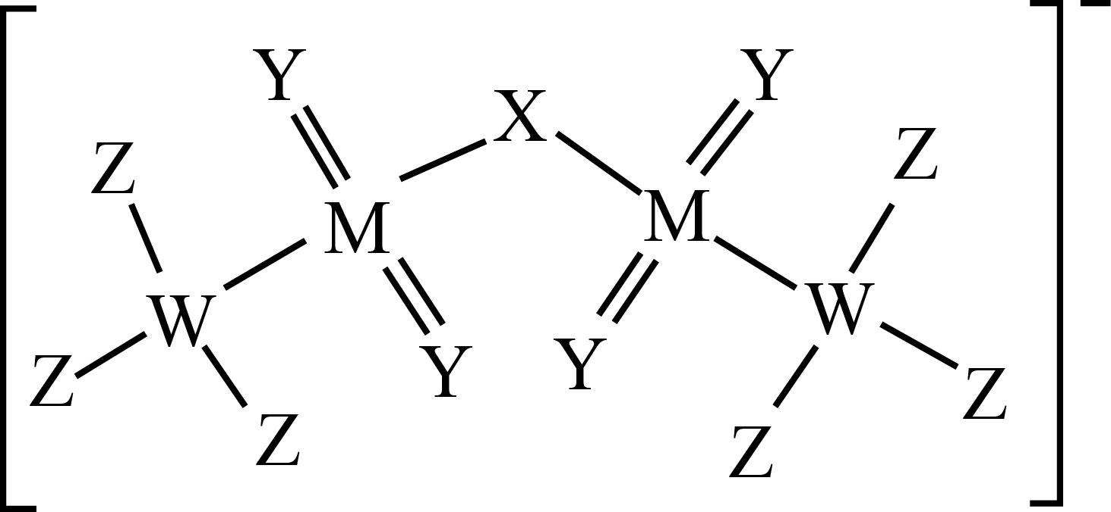

A. Z元素的最高价态为+7 B. 基态原子未成对电子数：W>Y

C. 该阴离子中X不满足8电子稳定结构 D. 最简单氢化物水溶液的pH：X>M

【答案】D

【解析】

【分析】根据W是有机分子的骨架元素，知W为C元素：由图可如，Y形成1个双键，则其最外层有6个电子，结合原子序数关系知，Y为O元素，则X为N元素；Z形成1个单键，则Z为F元素；M的成键总数为6，则M为S元素。以此解答。

【详解】A．根据上述分析可知：ZF元素，无正化合价，故A错误；

B．根据上述分析可知：W为C元素，Y为O元素。C原子的电子排布式为，未成对电子数为2，O原子的电子排布式为，未成对电子数也为2，故B错误；

C．根据上述分析可知：X为N元素,该阴离子中N形成2个单键，有2对孤对电子，满足8电子稳定结构，故C错误：

D．根据上述分析可知：X为N元素, 最简单氢化物, 的水溶液星碱性；M为S元素, 最简单氢化物，的水溶液呈酸性，故水溶液的，故D正确；

故答案：D。

9. 下列有关N、P及其化合物的说法错误的是

A. N的电负性比P的大，可推断NCl3分子的极性比PCl3的大

B. N与N的π键比P与P的强，可推断N≡N的稳定性比P≡P的高

C. NH3的成键电子对间排斥力较大，可推断NH3的键角比PH3的大

D. HNO3的分子间作用力较小，可推断HNO3的熔点比H3PO4的低

【答案】A

【解析】

【分析】

【详解】A．P和Cl的电负性差值比N和Cl的电负性差值大，因此PCl3分子的极性比NCl3分子极性大，A项错误；

B．N与N的键比P与P的强，故的稳定性比的高，B项正确；

C．N的电负性比P大，NH3中成键电子对距离N比PH3中成键电子对距离P近，NH3中成键电子对间的斥力大，因此NH3的键角比PH3的大，C项正确；

D．相对分子质量：HNO3<H3PO4，因此HNO3的分子间作用力比磷酸的分子间作用力小，从而导致HNO3的熔点比H3PO4的低，D项正确；

故选A。

10. 某立方晶系的锑钾(Sb—K)合金可作为钾离子电池的电极材料，图a为该合金的晶胞结构图，图b表示晶胞的一部分。下列说法正确的是

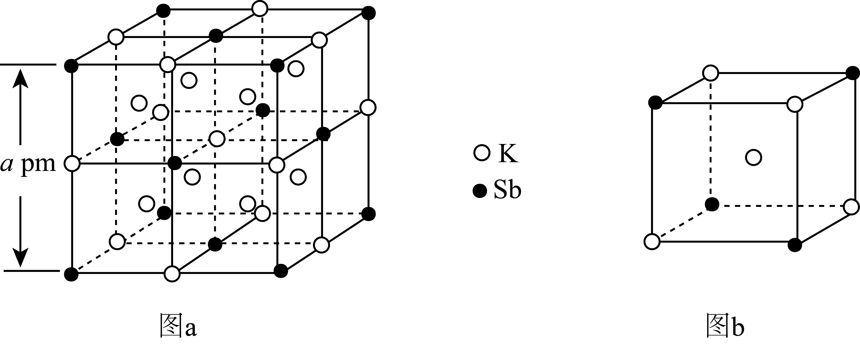

A. 该晶胞的体积为a3×10-36cm-3 B. K和Sb原子数之比为3∶1

C. 与Sb最邻近的K原子数为4 D. K和Sb之间的最短距离为apm

【答案】B

【解析】

【分析】

【详解】A．该晶胞的边长为，故晶胞的体积为，A项错误；

B．该晶胞中K的个数为，Sb的个数为，故K和Sb原子数之比为3∶1，B项正确；

C．以面心处Sb为研究对象，与Sb最邻近的K原子数为8，C项错误；

D．K和Sb的最短距离为晶胞体对角线长度的，即，D项错误。

故选B

11. 聚醚砜是一种性能优异的高分子材料。它由对苯二酚和4，4'—二氯二苯砜在碱性条件下反应，经酸化处理后得到。下列说法正确的是

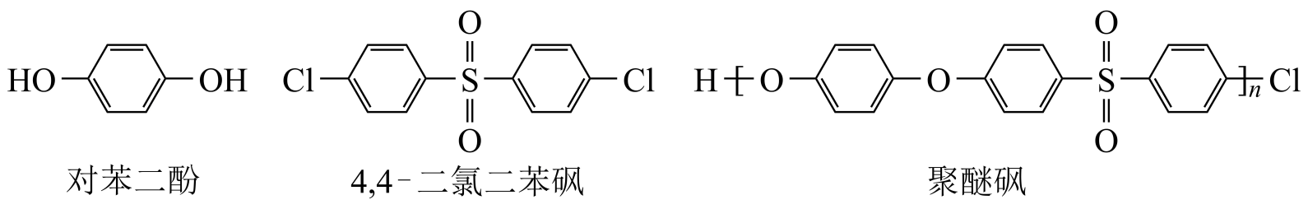

A. 聚醚砜易溶于水 B. 聚醚砜可通过缩聚反应制备

C. 对苯二酚的核磁共振氢谱有3组峰 D. 对苯二酚不能与FeCl3溶液发生显色反应

【答案】B

【解析】

【分析】

【详解】A．聚醚砜为缩聚反应得到的高分子化合物、不溶于水，A错误；

B．聚醚砜是由单体对苯二酚和单体4，4'—二氯二苯砜通过缩聚反应制得，B项正确；

C．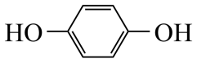为对称结构，含有2种环境氢原子，苯环上4个H原子相同， 2个羟基上的H原子相同，所以对苯二酚在核磁共振氢谱中能出核磁共振谱有2组峰，C错误；

D．对苯二酚含有酚羟基，遇FeCl3溶液显紫色，D错误；

故选B。

12. 甲烷单加氧酶(s—mmo)含有双核铁活性中心，是O2氧化CH4生成CH3OH的催化剂，反应过程如图所示。下列叙述错误的是

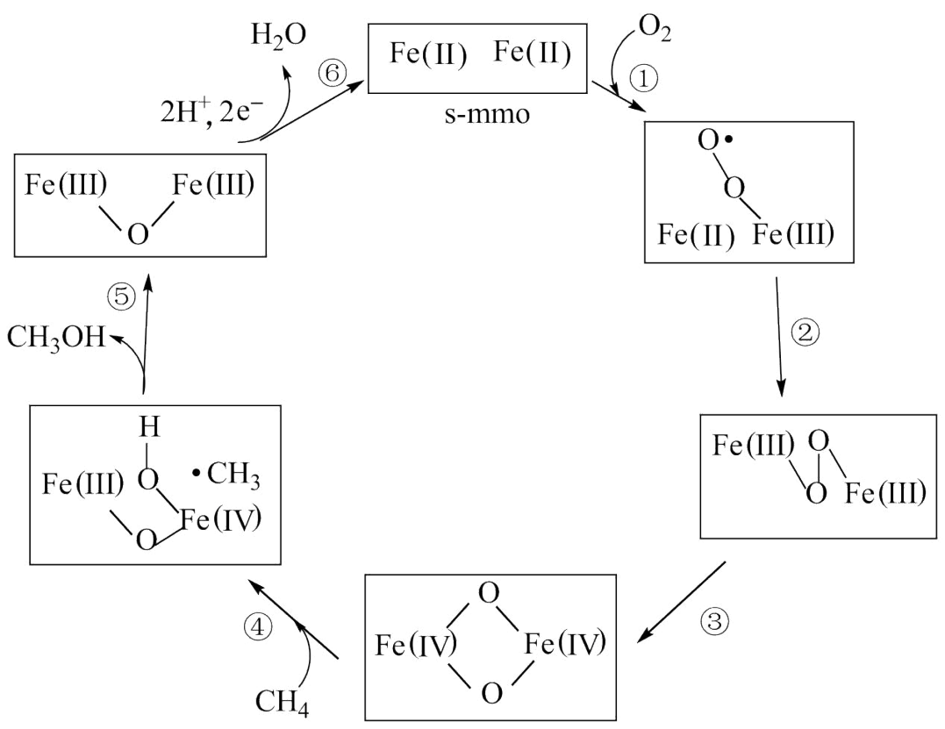

A. 基态Fe原子的核外电子排布式为[Ar]3d64s2

B. 步骤③有非极性键的断裂和极性键的形成

C. 每一步骤都存在铁和氧元素之间电子转移

D. 图中的总过程可表示为：CH4+O2+2H++2e-CH3OH+H2O

【答案】C

【解析】

【分析】

【详解】A.基态Fe原子核外有26个电子，其核外电子排布式为，A项正确；

B.步骤③中断裂非极性键，形成(Ⅳ)极性键，B项正确；

C.步骤④中电子转移发生在Fe和C元素之间，C项错误；

D.根据图示，总过程的反应为：，D项正确；

故选C。

13. 金属Na溶解于液氨中形成氨合钠离子和氨合电子，向该溶液中加入穴醚类配体L，得到首个含碱金属阴离子的金黄色化合物[NaL]+Na-。下列说法错误的是

A. Na-的半径比F-的大 B. Na-的还原性比Na的强

C. Na-的第一电离能比H-的大 D. 该事实说明Na也可表现出非金属性

【答案】C

【解析】

【分析】

【详解】A．核外有3个电子层、核外有2个电子层，故的半径比的大，A项正确；

B．的半径比Na的大，中原子核对最外层电子的引力小，易失电子，故的还原性比Na的强，B项正确；

C．的1s上有2个电子，为全充满稳定结构，不易失去电子，故的第一电离能比的小，C项错误；

D．该事实说明Na可以形成，得电子表现出非金属性，D项正确。

故选C。

14. 常温下，已知H3PO3溶液中含磷物种的浓度之和为0.1mol·L-1，溶液中各含磷物种的pc—pOH关系如图所示。图中pc表示各含磷物种的浓度负对数(pc=-lgc)，pOH表示OH-的浓度负对数[pOH=-lgc(OH-)]；x、y、z三点的坐标：x(7.3，1.3)，y(10.0，3.6)，z(12.6，1.3)。下列说法正确的是

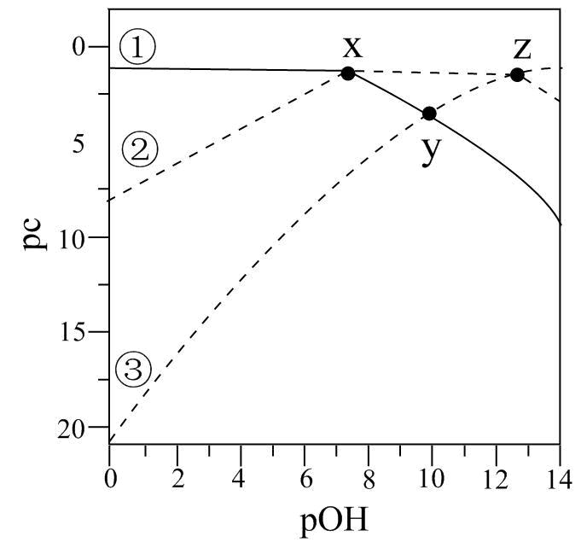

A. 曲线①表示pc(H3PO3)随pOH的变化

B. H3PO3的结构简式为学科网(www.zxxk.com)--教育资源门户，提供试卷、教案、课件、论文、素材以及各类教学资源下载，还有大量而丰富的教学相关资讯！

C. pH=4的溶液中：*c*(H2PO)<0.1mol·L-1-2*c*(HPO)

D. H3PO3+HPO2H2PO的平衡常数*K*>1.0×105

【答案】D

【解析】

【分析】

【详解】A．图象中含P物质只有3种，说明为二元弱酸。随着逐渐增大，减小，根据 、 ，知逐渐减小，先增大后减小，逐渐增大，，则逐渐增大，先减小后增大，逐渐减小，故曲线③表示，曲线②表示，曲线①表示；根据x点知，时，，*c*(OH-)=10-7.3mol/L，*c*(H+)=10-6.7mol/L，则的，根据z点知，，，*c*(OH-)=10-12.6mol/L，*c*(H+)=10-1.4mol/L，则的，曲线①表示随的变化，故A错误；

B．为二元弱酸，其结构简式为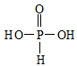，故B错误；

C．即，由图可知，此时，，即，而，故，故C错误；

D．由减去，可得，则平衡常数，故D正确；

故答案：D。

15. Na2Cr2O7的酸性水溶液随着H+浓度的增大会转化为CrO3。电解法制备CrO3的原理如图所示。下列说法错误的是

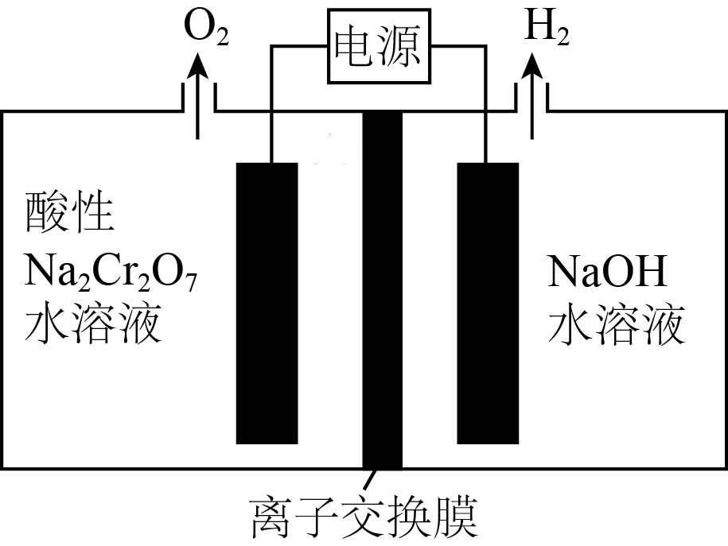

A. 电解时只允许H+通过离子交换膜

B. 生成O2和H2的质量比为8∶1

C. 电解一段时间后阴极区溶液OH-的浓度增大

D. CrO3的生成反应为：Cr2O+2H+=2CrO3+H2O

【答案】A

【解析】

【分析】根据左侧电极上生成，右侧电极上生成，知左侧电极为阳极，发生反应：，右侧电极为阴极，发生反应：；由题意知，左室中随着浓度增大转化为，因此阳极生成的不能通过离子交换膜。

【详解】A．由以上分析知，电解时通过离子交换膜的是，A项错误；

B．根据各电极上转移电子数相同，由阳极反应和阴极反应，知生成和的物质的量之比为1∶2，其质量比为8∶1，B项正确；

C．根据阴极反应知，电解一段时间后阴极区溶液的浓度增大，C项正确：

D．电解过程中阳极区的浓度增大，转化为，D项正确。

故选A。

**二、非选择题：本题共4小题，共55分。**

16. 废旧太阳能电池CIGS具有较高的回收利用价值，其主要组成为CuIn0.5Ga0.5Se2。某探究小组回收处理流程如图：

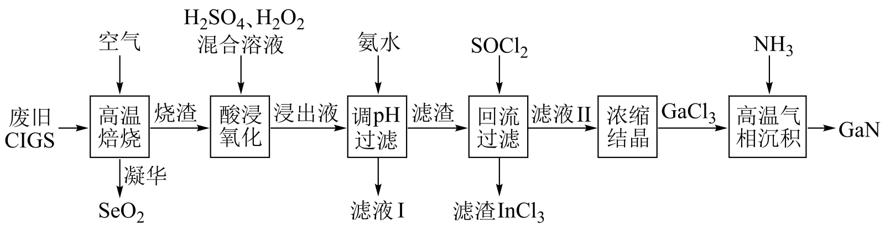

回答下列问题：

（1）硒(Se)与硫为同族元素，Se的最外层电子数为___；镓(Ga)和铟(In)位于元素周期表第IIIA族，CuIn0.5Ga0.5Se2中Cu的化合价为___。

（2）“酸浸氧化”发生的主要氧化还原反应的化学方程式为____。

（3）25℃时，已知：Kb(NH3·H2O)≈2.0×10-5，Ksp[Ga(OH)3]≈1.0×10-35，Ksp[In(OH)3]≈1.0×10-33，Ksp[Cu(OH)2]≈1.0×10-20，“浸出液”中c(Cu2+)=0.01mol·L-1。当金属阳离子浓度小于1.0×10-5mol·L-1时沉淀完全，In3+恰好完全沉淀时溶液的pH约为___(保留一位小数)；若继续加入6.0mol·L-1氨水至过量，观察到的实验现象是先有蓝色沉淀，然后___；为探究Ga(OH)3在氨水中能否溶解，计算反应Ga(OH)3+NH3·H2O[Ga(OH)4]-+NH的平衡常数K=___。

(已知：Ga3++4OH-[Ga(OH)4]- K′=≈1.0×1034)

（4）“滤渣”与SOCl2混合前需要洗涤、干燥，检验滤渣中SO是否洗净的试剂是___；“回流过滤”中SOCl2的作用是将氢氧化物转化为氯化物和___。

（5）“高温气相沉积”过程中发生的化学反应方程式为___。

【答案】（1） ①. 6 ②. +1

（2）Cu2O+H2O2+2H2SO4=2CuSO4+3H2O

（3） ①. 4.7 ②. 蓝色沉淀溶解，溶液变成深蓝色 ③. 2.0×10-6

（4） ①. HCl溶液、BaCl2溶液 ②. 作溶剂

（5）GaCl3+NH3GaN+3HCl

【解析】

【分析】废旧CIGS首先焙烧生成金属氧化物，之后再用硫酸和过氧化氢将氧化亚铜中+1价铜氧化为+2价，再加氨水分离氢氧化铜，过滤，氨水过量氢氧化铜再溶解，用SOCl2溶解，以此解题。

【小问1详解】

硫为第VIA族元素，硒(Se)与硫为同族元素，故Se的最外层电子数为6，镓(Ga)和铟(In)位于元素周期表第IIIA族，则根据正负化合价为零则可以知道CuIn0.5Ga0.5Se2中Cu的化合价为+1；

【小问2详解】

“酸浸氧化”为酸性条件下H2O2烧渣中Cu2O反应，其方程式为：Cu2O+H2O2+2H2SO4=2CuSO4+3H2O；

【小问3详解】

In3+恰好完全沉淀时，，故答案是PH=4.7；蓝色沉淀是氢氧化铜，继续滴加氨水会生成四氨合铜离子，这时氢氧化铜会溶解，故答案是蓝色沉淀溶解，溶液变成深蓝色；由反应方程式可知，由K′=≈1.0×1034，得即，代入数据可知K=2.0×10-6；

【小问4详解】

检验滤渣中SO是否洗净可以加入强酸和含钡离子的盐，故试剂是HCl溶液、BaCl2溶液；通过“回流过滤”分为两部分滤渣和滤液，故SOCl2的另一个作用是作溶剂；

【小问5详解】

高温气相沉积”过程中是氨气和GaCl3反应，其方程式为：GaCl3+NH3GaN+3HCl。

17. 甲氧苄啶(G)是磺胺类抗菌药物的增效剂，其合成路线如图：

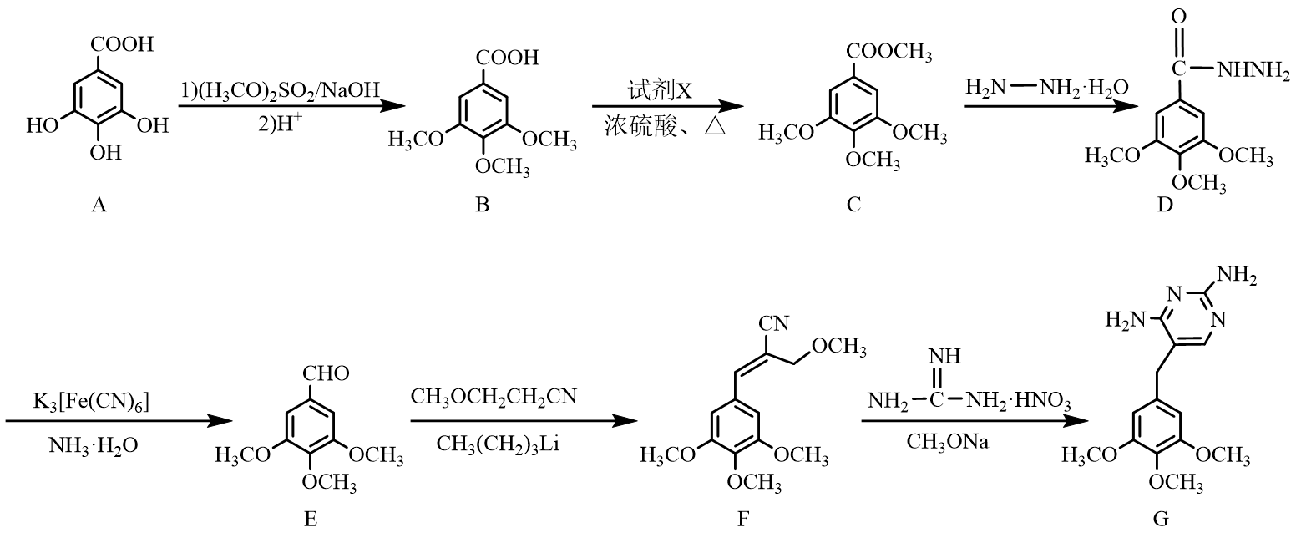

回答下列问题：

（1）E中的官能团名称是___、___。

（2）B→C的反应类型为___；试剂X的结构简式为___。

（3）若每分子F的碳碳双键加上了一分子Br2，产物中手性碳个数为___。

（4）B的同分异构体中能同时满足以下三个条件的有___种(不考虑立体异构)。

①属于A的同系物；②苯环上有4个取代基；③苯环上一氯代物只有一种。

（5）以异烟醛(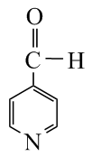)和乙醇为原料，制备抗结核杆菌药异烟肼的合成路线如图：

Y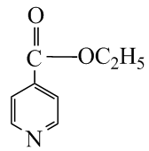异烟肼

写出生成Y的化学反应方程式___；异烟肼的结构简式为___。

【答案】（1） ①. 醛基 ②. 醚键

（2） ①. 酯化反应或取代反应 ②. CH3OH

（3）2 （4）10

（5） ①. 2+O22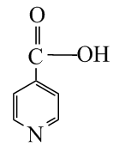 ②. 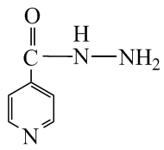

【解析】

【分析】

【小问1详解】

由E的结构简式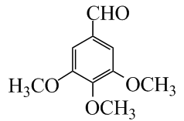可知：E中的官能团名称是醛基和醚键，故答案：醛基；醚键。

【小问2详解】

由框图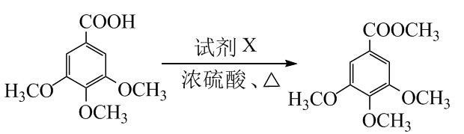可知，B→C是羧基发生了酯化反应生成了酯基，试剂X甲醇，其结构简式为CH3OH ，故答案：酯化反应；CH3OH。

【小问3详解】

由F的结构简式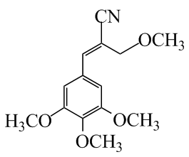可知，每分子F的碳碳双键加上一分子，产物为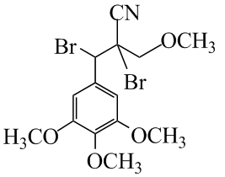，与Br相连的两个碳原子为手性碳，故答案：2。

【小问4详解】

由框图B的结构简式为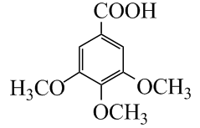，A的结构简式为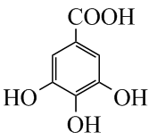。根据①属于A的同系物，知含有3个酚羟基、1个羧基；根据②苯环上有4个取代基，知4个取代基分别为、、、；根据③苯环上一氯代物只有1种，知该同分异构体为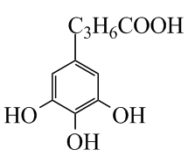或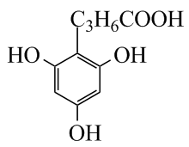，又有5种，所以满足条件的同分异构体有10种。故答案：10。

【小问5详解】

根据图中转化关系可知，Y为 ，则生成Y的化学反应方程式为2+O22 ，生成异烟肼发生类似流程中催化剂C→D的反应，故异烟肼的结构简式为，故答案：2+O22；。

18. 超酸是一类比纯硫酸更强的酸，在石油重整中用作高效催化剂。某实验小组对超酸HSbF6的制备及性质进行了探究。由三氯化锑(SbCl3)制备HSbF6的反应如下：学科网(www.zxxk.com)--教育资源门户，提供试卷、教案、课件、论文、素材以及各类教学资源下载，还有大量而丰富的教学相关资讯！、SbCl5+6HF=HSbF6+5HCl。制备SbCl5的初始实验装置如图(毛细管连通大气，减压时可吸人极少量空气，防止液体暴沸；夹持、加热及搅拌装置略)：

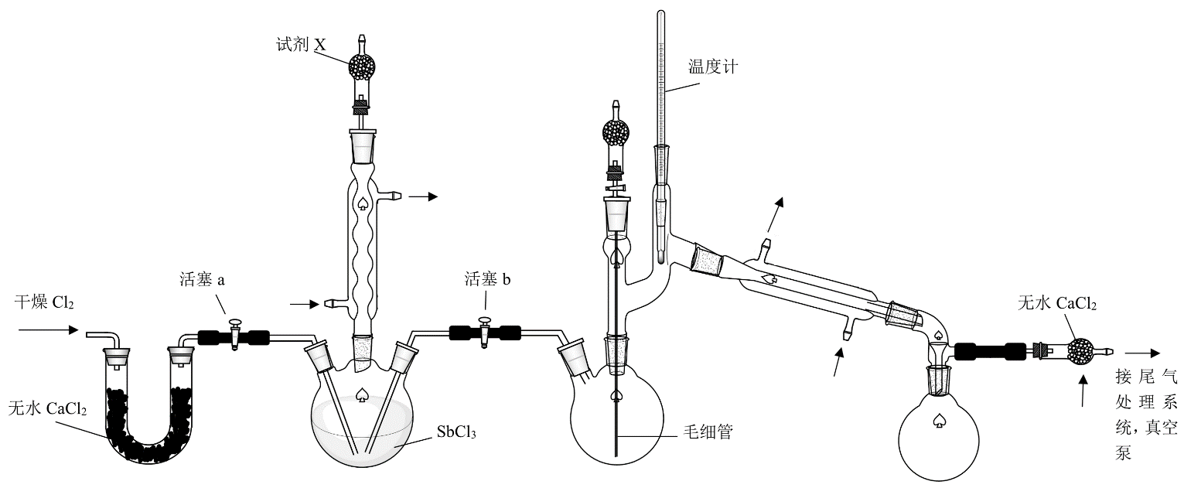

相关性质如表：

|  |  |  |  |
| --- | --- | --- | --- |
| 物质 | 熔点 | 沸点 | 性质 |
| SbCl3 | 73.4℃ | 220.3℃ | 极易水解 |
| SbCl5 | 3.5℃ | 140℃分解79℃/2.9kPa | 极易水解 |

回答下列问题：

（1）实验装置中两个冷凝管___(填“能”或“不能”)交换使用。

（2）试剂X的作用为___、___。

（3）反应完成后，关闭活塞a、打开活塞b，减压转移___(填仪器名称)中生成的SbCl5至双口烧瓶中。用真空泵抽气减压蒸馏前，必须关闭的活塞是___(填“a”或“b”)；用减压蒸馏而不用常压蒸馏的主要原因是___。

（4）实验小组在由SbCl5制备HSbF6时，没有选择玻璃仪器，其原因为___。(写化学反应方程式)

（5）为更好地理解超酸的强酸性，实验小组查阅相关资料了解到：弱酸在强酸性溶剂中表现出碱的性质，如冰醋酸与纯硫酸之间的化学反应方程式为CH3COOH+H2SO4=[CH3C(OH)2]+[HSO4]-。以此类推，H2SO4与HSbF6之间的化学反应方程式为___。

（6）实验小组在探究实验中发现蜡烛可以溶解于HSbF6中，同时放出氢气。已知烷烃分子中碳氢键的活性大小顺序为：甲基(—CH3)<亚甲基(—CH2—)<次甲基(学科网(www.zxxk.com)--教育资源门户，提供试卷、教案、课件、论文、素材以及各类教学资源下载，还有大量而丰富的教学相关资讯！)。写出2—甲基丙烷与HSbF6反应的离子方程式___。

【答案】（1）不能 （2） ①. 吸收氯气，防止污染空气 ②. 防止空气中的水蒸气进入三口烧瓶使SbCl3、SbCl5水解

（3） ①. 三口烧瓶 ②. b ③. 防止SbCl5分解

（4）SiO2+4HF=SiF4↑+2H2O

（5）H2SO4+HSbF6=[H3SO4]+[SbF6]-

（6）CH3CH(CH3)CH3+HSbF6=(CH3)3C++SbF+H2↑

【解析】

【小问1详解】

与直形冷展管相比，球形冷凝管的冷却面积大，冷却效果好，且由于球形冷凝管的内芯管为球泡状，容易在球部积留蒸馏液，故不适宜用于倾斜式蒸馏装置，多用于垂直蒸馏装置，故实验装置中两个冷凝管不能交换使用；

【小问2详解】

根据表中提供信息，SbCl3、SbCl5极易水解，知试剂X的作用是防止空气中水蒸气进入三口烧瓶，同时吸收氯气，防止污染空气；

【小问3详解】

由实验装置知，反应完成后，关闭活塞a、打开活塞b，减压转移三口烧瓶中生成的SbCl5至双口烧瓶中；减压蒸馏前，必须关闭活塞b，以保证装置密封，便于后续抽真空；根据表中提供信息知，SbCl5容易分解，用减压蒸馏而不用常压蒸馏，可以防止SbCl5分解；

【小问4详解】

在由SbCl5制备HSbF6时，需用到HF，而HF可与玻璃中的SiO2反应，故不能选择玻璃仪器，反应的化学方程式为：SiO2+4HF=SiF4↑+2H2O；

【小问5详解】

H2SO4与超强酸HSbF6反应时，H2SO4表现出碱的性质，则化学方程式为H2SO4 +HSbF6= ；

【小问6详解】

2-甲基丙烷的结构简式为CH3CH(CH3)CH3，根据题目信息知，CH3CH(CH3)CH3中上的学科网(www.zxxk.com)--教育资源门户，提供试卷、教案、课件、论文、素材以及各类教学资源下载，还有大量而丰富的教学相关资讯！氢参与反应，反应的离子方程式为CH3CH(CH3)CH3+HSbF6 = ++H2。

19. 丙烯是一种重要的化工原料，可以在催化剂作用下，由丙烷直接脱氢或氧化脱氢制备。

反应Ⅰ(直接脱氢)：C3H8(g)=C3H6(g)+H2(g)△H1=+125kJ·mol-1

反应Ⅱ(氧化脱氢)：C3H8(g)+O2(g)=C3H6(g)+H2O(g)△H2=-118kJ·mol-1

（1）已知键能：E(C—H)=416kJ·mol-1，E(H—H)=436kJ·mol-1，由此计算生成1mol碳碳π键放出的能量为___kJ。

（2）对于反应Ⅰ，总压恒定为100kPa，在密闭容器中通入C3H8和N2的混合气体(N2不参与反应)，从平衡移动的角度判断，达到平衡后“通入N2”的作用是___。在温度为T1时，C3H8的平衡转化率与通入气体中C3H8的物质的量分数的关系如图a所示，计算T1时反应Ⅰ的平衡常数Kp=__kPa(以分压表示，分压=总压×物质的量分数，保留一位小数)。

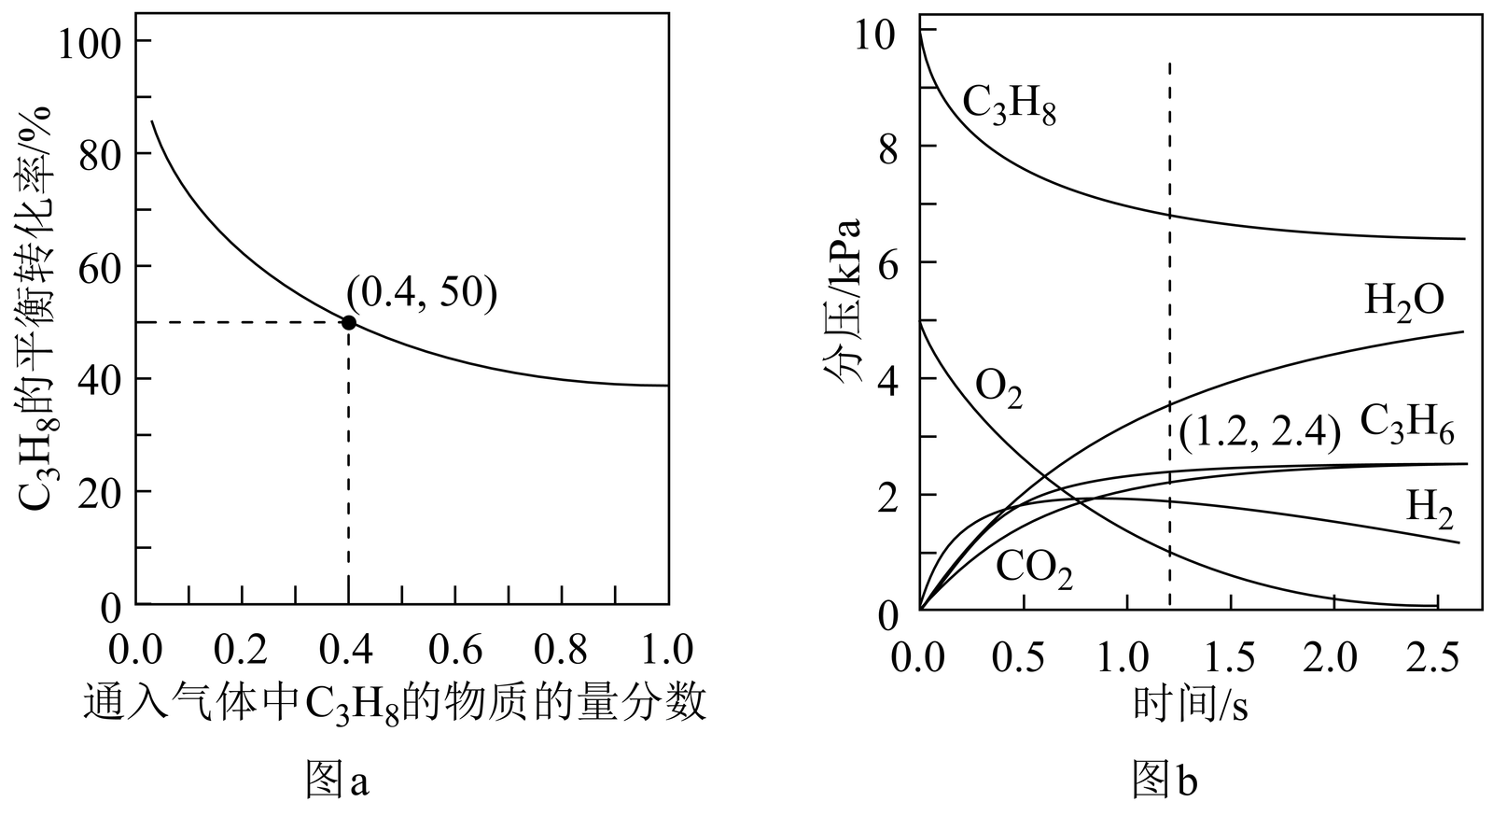

（3）在温度为T2时，通入气体分压比为p(C3H8)：p(O2)：p(N2)=10：5：85的混合气体，各组分气体的分压随时间的变化关系如图b所示。0～1.2s生成C3H6的平均速率为__kPa·s-1；；在反应一段时间后，C3H8和O2的消耗速率比小于2∶1的原因为___。

（4）恒温刚性密闭容器中通入气体分压比为p(C3H8)：p(O2)：p(N2)=2：13：85的混合气体，已知某反应条件下只发生如下反应(k，k′为速率常数)：

反应Ⅱ：2C3H8(g)+O2(g)=2C3H6(g)+2H2O(g) k

反应Ⅲ：2C3H6(g)+9O2(g)=6CO2(g)+6H2O(g) k′

实验测得丙烯的净生成速率方程为v(C3H6)=kp(C3H8)-k′p(C3H6)，可推测丙烯的浓度随时间的变化趋势为__，其理由是___。

【答案】（1）271 （2） ①. 减小气体浓度，使平衡右移，提高C3H8(g)转化率 ②. 16.7

（3） ①. 2 ②. H2和C3H6都消耗O2

（4） ①. 先增大后减小 ②. 反应开始时，体系中主要发生反应Ⅱ，c(C3H6)逐渐增大，随着反应进行，p(C3H8)减小，p(C3H6)增大，v(C3H6)减小，体系中主要发生反应Ⅲ，c(C3H6)逐渐减小

【解析】

【小问1详解】

由C3H8(g)=C3H6(g)+H2(g) △H1=+125kJ·mol-1可知反应需要中断裂2mol C—H键、形成1mol碳碳π键和1mol H—H键，416kJ·mol-1×2- E (碳碳π键) -436kJ·mol-1= +125kJ.mol-1，解得：E(碳碳π键)= +271kJ. mol-1，所以形成1mol碳碳π键放出的能量为271kJ；

【小问2详解】

达到平衡后，通入N2，由于总压恒定为100kPa，则容器体积增大，平衡向气体体积增大的方向移动，即向正反应方向移动，C3H8(g)的转化率增大；根据图a，C3H8的物质的量分数为0.4时，其平衡转化率为50%；假设混合气体为1mol，则起始时C3H8为0.4mol，N2为0.6mol，运用三段式法计算：



由于总压恒定为100kPa，平衡时C3H8为0.2mol，C3H6为0.2mol，H2为0.2mol，N2为0.6mol，则C3H8(g)、C3H6(g)、H2(g)的分压均为：100KPa×=故T1时反应Ⅰ的平衡常数KP==16.7kPa。

【小问3详解】

内C3H6的分压由0增大为2.4kPa，则生成的平均速率为=2kPa·s-1；若只发生反应Ⅰ、Ⅱ，C3H6的分压应大于H2和H2O的分压，但由图b知，随着反应进行，分压p(H2O)>p(C3H6)>p(H2)，且有CO2生成，H2分压降低，故体系中还发生反应：C3H6+O2=3CO2+3H2O，H2+O2=H2O，消耗O2，因此C3H8和O2的消耗速率比小于2∶1；

【小问4详解】

反应开始时，反应Ⅱ向右进行，c(C3H6)逐渐增大，且体系中以反应Ⅱ为主，随着反应进行，p(C3H8)减小，p(C3H6)增大，使得v (C3H6)减小，体系中以反应Ⅲ为主，因此丙烯的浓度随时间的变化趋势为先增大后减小。